GIÁO DỤC ĐẠO ĐỨC, LỐI SỐNG CHO SINH VIÊN:

THÁCH THỨC ĐỐI VỚI NHÀ TRƯỜNG TRONG THỜI KỲ CHUYỂN ĐỔI SỐ

EDUCATE ETHICS, LIFESTYLE FOR STUDENTS:

CHALLENGES IN THE AGE OF DIGITAL TRANSFORMATION

Keywords: |  | TÓM TẮT:
Ethic, life style, student, school, society |  | Bối cảnh: Đạo đức và lối sống là hai mặt cốt lõi của nhân cách, nó chi phối quan hệ con người với con người; con người với xã hội và thiên nhiên. Để hình thành và phát triển nhân cách thì phải hình thành và rèn luyện các phẩm chất đạo đức, lối sống. Giáo dục đạo đức, lối sống là một quá trình lâu dài và phức tạp, đòi hỏi sự quan tâm của toàn xã hội, mà nhà trường giữ vai trò quan trọng nhất. Để đạt mục tiêu này, giáo dục đào tạo phải thường xuyên sáng tạo, đổi mới phương pháp và nội dung giáo dục để nâng cao chất lượng giáo dục toàn diện cho sinh viên.  Kết quả: Đội ngũ cán bộ, giảng viên, nhân viên nhiệt huyết, có trình độ chuyên môn vững vàng và tích cực tham gia vào các hoạt động giáo dục, rèn luyện sinh viên. Dựa trên đạo đức, lối sống tích cực của cán bộ, giảng viên, nhân viên đã có tác động trực tiếp và liên tục lên sinh viên, góp phần rất lớn vào kết quả giáo dục chính trị, tư tưởng, đạo đức, lối sống cho sinh viên. Sinh viên ý thức được trách nhiệm với chính bản thân mình, với những người xung quanh, với gia đình, nhà trường và xã hội.  Bàn luận: Đối với sinh viên, giảng đường là nơi các em dành nhiều thời gian trong quỹ thời gian của mình. Bên cạnh môi trường xã hội, môi trường giáo dục là một lĩnh vực liên quan mật thiết, có tác động trực tiếp đến ý thức đạo đức, lối sống của sinh viên. Đây là nơi diễn ra các hoạt động giáo dục và rèn luyện trực tiếp, cụ thể nhất. Có thể nói, giáo dục đạo đức, lối sống cho sinh viên trong nhà trường hiện nay là một việc làm vừa cấp bách vừa mang tính chiến lược lâu dài, với mục đích là giáo dục và đào tạo sinh viên yêu cầu phát triển của xã hội trong thời kỳ hội nhập.  ABSTRACT:  Context: Ethics and lifestyle are two core aspects of personality, it governs human-to-human relations; man with society and nature. In order to form and develop personality, it is necessary to form and practice moral qualities and lifestyle. Ethical and lifestyle education is a long and complicated process, requiring the attention of the whole society, in which the school plays the most important role. To achieve this goal, education and training must constantly create and innovate educational methods and contents to improve the quality of comprehensive education for students.  Result: The staff, lecturers and staff are enthusiastic, have solid professional qualifications and actively participate in educational and training activities for students. Based on ethics, the positive lifestyle of cadres, lecturers and employees has had a direct and continuous impact on students, greatly contributing to the results of political, ideological, ethical, and moral education. live for students. Students are aware of their responsibility to themselves, to those around them, to their family, school and society.  Discussion: For students, the lecture hall is where they spend most of their time. Besides the social environment, the educational environment is a closely related field that has a direct impact on the moral sense and lifestyle of students. This is where the most direct and specific educational and training activities take place. It can be said that ethics and lifestyle education for students in schools today is an urgent and long-term strategic job, with the aim of educating and training students to require the development of students. society in the integration period.

1. Mở đầu
Quá trình công nghiệp hóa, hiện đại hóa đất nước, mở cửa, hội nhập kinh tế thế giới đang làm cho những tác động đó ngày càng mạnh mẽ và sâu rộng hơn đến lối sống của SV. Bên cạnh đó, những thách thức của hội nhập kinh tế thế giới, đặc biệt những âm mưu thủ đoạn nham hiểm của các thế lực thù địch đang tác động mạnh mẽ đến SV. Cá biệt có một số SV sống bê tha, không chịu học tập, buông thả bản thân, dần dần đánh mất chính mình, sống chìm đắm trong thế giới ảo, không chịu phấn đấu. Một số SV do được sự nuông chiều của gia đình, quen đòi hỏi hưởng thụ, ích kỷ, ỷ lại nên dễ rơi vào tình trạng bị bạn bè rủ rê đi theo con đường xấu, vi phạm vào các tệ nạn xã hội như ma túy, cờ bạc, vi phạm pháp luật,…
Đa số SV Trường Cao đẳng Lý Tự Trọng Thành phố Hồ Chí Minh đến từ các tỉnh, thành trên cả nước, với nhiều độ tuổi, trình độ, thói quen sinh hoạt, nề nếp, tính cách… khác nhau nên việc rèn luyện ý thức, nhận thức, tác phong… cũng gặp không ít trở ngại. Tính gắn kết, phối hợp nhịp nhàng giữa các đơn vị còn thiếu đồng bộ, chưa tạo hiệu ứng tổng hợp góp phần giáo dục SV. Điều này thể hiện nhiều nhất ở hiệu lực thực thi của các văn bản, hướng dẫn thực hiện công tác giáo dục, có nhiều khâu thực hiện cho qua, chưa nhận thức đúng mức vai trò đạo đức, lối sống có ảnh hưởng rất lớn đến thái độ và kết quả học tập của SV. Sự phối hợp giữa nhà trường, gia đình, xã hội chưa được đồng bộ, chặt chẽ. Bên cạnh đó, vẫn còn một số thầy, cô giáo chưa thực sự là tấm gương về đạo đức, lối sống; nội dung và phương pháp giáo dục chậm đổi mới, chưa phù hợp với thực tiễn, chưa phát huy tốt vai trò của cán bộ, nhà giáo, phụ huynh, SV trong quản lý nhà trường. Vì thế mà đôi khi tác động giáo dục không được kịp thời, kết quả đạt được không cao như yêu cầu. Bởi vậy, giáo dục lý tưởng cách mạng, đạo đức, lối sống cho SV của Trường là nhiệm vụ chính trị - xã hội trọng điểm và lâu dài. Đồng thời, để đạt được mục tiêu giáo dục, nhà trường cần có những giải pháp cụ thể và mang tính đặc thù.
2. Kết quả nghiên cứu
Danh từ đạo đức được bắt nguồn từ tiếng Latinh là “mos” (moris), nghĩa là lề thói, sau đó xuất hiện từ mới là “moralis”, có nội dung liên quan với lề thói, đạo nghĩa. Còn có một danh từ thường được xem như đồng nghĩa với đạo đức là luân lý học, có gốc từ chữ Hy Lạp là “Ethicos”, nghĩa là lề thói, tập tục. Như vậy, khi ta nói đến đạo đức là nói đến những lề thói, tập tục, biểu hiện mối quan hệ nhất định giữa người và người trong giao tiếp với nhau hàng ngày. Theo quan điểm của chủ nghĩa duy vật lịch sử, đạo đức được hình thành từ trong lao động và là sản phẩm có ý thức của con người. Đạo đức là hình thái ý thức xã hội đặc thù, nó hình thành và phát triển cùng với các hình thái ý thức xã hội khác, tác động đến tồn tại xã hội và có ảnh hưởng qua lại với các hình thái khác [1].
Trong quá trình thực hiện nhiệm vụ giáo dục đạo đức cho SV thì công tác quản lý SV phải đáp ứng được các yêu cầu:
- Xác định SV là nhân vật trung tâm trong nhà trường, được nhà trường bảo đảm điều kiện thực hiện đầy đủ quyền và nghĩa vụ trong quá trình học tập và rèn luyện tại trường;
- Nội dung công tác SV phải đảm bảo được thực hiện đúng đường lối, chính sách của Đảng, pháp luật của Nhà nước và các quy định của Bộ, Ngành liên quan;
- Đảm bảo tính khách quan, công bằng, công khai, minh bạch, dân chủ trong các khâu có liên quan đến SV;
- Đảm bảo sự phối hợp chặt chẽ, thường xuyên giữa nhà trường với công an, chính quyền địa phương và gia đình SV kịp thời giải quyết các vụ việc có liên quan đến SV và bảo đảm an ninh trật tự, an toàn, văn hoá trong nhà trường.
Do đó, Đảng ủy, Ban Giám hiệu, các đoàn thể trong nhà trường phải tiến hành đồng bộ những giải pháp cần thiết để rèn luyện lối sống lành mạnh cho SV và có thể nói rằng công tác giáo dục đạo đức, lối sống cho SV có ý nghĩa rất quan trọng trong việc phát triển nguồn nhân lực chất lượng cao.
  - Xây dựng môi trường giáo dục an toàn, lành mạnh, thân thiện
Nhà trường xác định các nhiệm vụ chủ yếu sau:
- Xây dựng đơn vị văn hóa;
- Xây dựng nhà trường an toàn, lành mạnh, thân thiện;
- Phòng, chống bạo lực học đường;
- Lồng ghép các nội dung bảo vệ môi trường vào chương trình đào tạo;
- Xây dựng môi trường sư phạm xanh, sạch, đẹp, tiết kiệm, tránh lãng phí.
Môi trường giáo dục thân thiện là môi trường giáo dục mà người học được tôn trọng, đối xử công bằng, bình đẳng và nhân ái; được phát huy dân chủ và tạo điều kiện để phát triển phẩm chất và năng lực [2]. Tấm gương của mỗi thầy, cô giáo; tình đoàn kết, thân ái của bạn bè là con đường tốt nhất trong hình thành nhân cách SV. Môi trường thân thiện không chỉ giúp các em SV học tập, noi theo mà còn phát huy năng lực, bày tỏ chính kiến, nguyện vọng của mình. Nhà trường đảm bảo an ninh trật tự; an toàn vệ sinh thực phẩm; an toàn phòng, chống tai nạn thương tích, cháy nổ, thảm họa, thiên tai… Thiết lập kênh thông tin như hộp thư góp ý, đường dây nóng và các hình thức khác để tiếp nhận, xử lý các thông tin của SV; bảo mật cho người cung cấp thông tin.
Ngoài ra, các em cần được thực hành kỷ luật tích cực trong lớp học, trường học và gia đình để phòng ngừa sớm các hành vi bạo lực, cụ thể: Ghi nhận, biểu dương những SV thực hiện tốt, phê bình các SV có lỗi sai trước lớp (có thể sử dụng những cách phạt nhẹ nhàng như hít đất, hát một bài, kể một câu chuyện trước lớp...) chủ yếu là tạo không khí vui vẻ, hào hứng, không nặng nề, miễn là SV thấy được sai sót mà vẫn vui vẻ hứa sửa chữa. Giáo dục, trang bị kiến thức, kỹ năng về phòng, chống xâm hại SV; phòng, chống bạo lực học đường, bạo lực trên môi trường mạng cho SV, cán bộ, giảng viên, nhân viên của trường và gia đình SV; giáo dục, tư vấn kiến thức, kỹ năng tự bảo vệ cho SV. Tổ chức kiểm tra, giám sát, thu thập thông tin liên quan đến bạo lực học đường.
Để xây dựng trường học an toàn, lành mạnh, thân thiện, nhà trường đã làm tốt các công tác sau:
- Xây dựng đội ngũ cán bộ giảng dạy, cán bộ quản lý và nhân viên có chuyên môn cao, đạo đức tốt, đoàn kết và gắn bó với trường. Bố trí, sắp xếp, bổ sung, cân đối nguồn nhân lực cho việc sử dụng đội ngũ một cách tối ưu nhất; bố trí công việc đúng với khả năng của từng người, tạo điều kiện để cá nhân có thể phát huy cao nhất sở trường của mình.
- Xây dựng quy chế làm việc và nội quy cơ quan.
- Ban hành Bộ quy tắc ứng xử cho cán bộ, giảng viên, nhân viên (CB, GV, NV) và SV trong nhà trường, trong đó quy định rõ về chuẩn mực nhà giáo và quy tắc ứng xử của cán bộ, giảng viên, nhân viên khi thi hành nhiệm vụ, có trách nhiệm trong công việc, tận tụy với SV, giữa thầy và trò có mối quan hệ cởi mở; SV được tôn trọng, được bày tỏ nguyện vọng, chính kiến của mình, được chủ động tham gia công việc của trường, của lớp, đồng thời quy định về ứng xử của SV trong học tập và rèn luyện tại trường và ngoài xã hội. Các hoạt động của trường đều nhắm tới mục tiêu hình thành nhân cách SV.
Ngày 16 tháng 9 năm 2021, Trường Cao Cao đẳng Lý Tự Trọng Thành phố Hồ Chí Minh được nhận bằng khen của Bộ Lao động - Thương binh và Xã hội về mô hình văn hóa ứng xử tiêu biểu năm 2021. Mô hình là sự khẳng định thế mạnh về kinh nghiệm công tác, phong cách lãnh đạo tôn trọng, dân chủ và truyền cảm hứng tích cực cho đội ngũ của Đảng ủy – Ban Giám hiệu – cán bộ quản lý nhà trường, phong cách làm việc khoa học, giao tiếp chuẩn mực của CB, GV, NV và sự tích cực học tập – rèn luyện của SV.
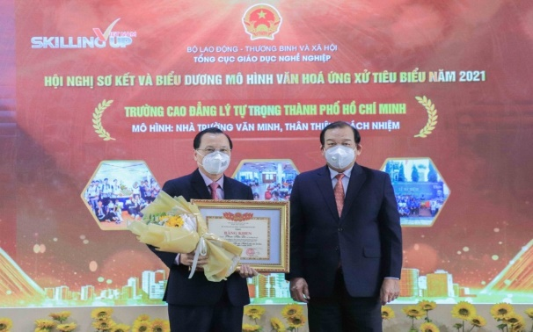
NGƯT. TS Phạm Hữu Lộc – Bí thư Đảng bộ, Hiệu trưởng Nhà trường –
nhận Bằng khen biểu dương mô hình văn hóa ứng xử tiêu biểu năm 2021
Cùng với đó, nhà trường đã lồng ghép nội dung về giáo dục giá trị sống; kỹ năng sống vào chương trình “Tuần giáo dục định hướng” đầu năm học cho SV các khóa tuyển mới, kết hợp nội dung và các hoạt động giáo dục khác trong suốt quá trình SV theo học tại trường. Mỗi năm học, nhà trường tổ chức ít nhất 02 buổi đối thoại giữa Ban Giám hiệu, đại diện cán bộ quản lý các đơn vị trực thuộc trường và SV nhằm nắm bắt thông tin, tâm tư, nguyện vọng, phản ánh của SV để lãnh đạo nhà trường có hướng giải quyết kịp thời. Ngoài ra, nhằm phát huy tính dân chủ và ổn định tâm lý giúp các em SV yên tâm, có niềm tin vững chắc vào ngôi trường Cao đẳng Lý Tự Trọng, các ý kiến đóng góp và kiến nghị của SV cũng có thể thường xuyên được gửi về kênh thông tin tin cậy theo địa chỉ hộp thư: lytutronghcmcity@lttc.edu.vn.
  - Thầy, cô giáo cần phải là tấm gương cho SV
Thực tiễn phát triển xã hội đòi hỏi phải đẩy mạnh xây dựng nền đạo đức mới, trong đó phẩm chất chính trị của người thầy; đạo đức nghề nghiệp; lối sống, tác phong; giữ gìn, bảo vệ truyền thống đạo đức nhà giáo được nhấn mạnh.
Qua 52 năm hình thành và phát triển, Trường Cao đẳng Lý Tự Trọng Thành phố Hồ Chí Minh rất tự hào về lịch sử truyền thống của các thế hệ thầy, cô giáo. Họ là những người có trách nhiệm, cống hiến hết mình vì sự nghiệp giáo dục. Điều này thể hiện sự tồn tại và phát triển của nhà trường ngày càng nhanh, mạnh và bền vững. Đạo đức với SV thể hiện ở sự tin tưởng, sự quan tâm, yêu thương và đặt kỳ vọng cao hơn trong quá trình giáo dục.
Lứa tuổi SV thường hay học hỏi, làm theo và cũng luôn coi thầy, cô giáo là thần tượng, do đó nhà trường rất chú trọng xây dựng hình ảnh nhà giáo là tấm gương sáng, mẫu mực trong từng lời ăn tiếng nói, tác phong làm việc cho đến trình độ chuyên môn; quan hệ với SV phải như là một người bạn lớn, vừa gần gũi, vừa đáng tin cậy; kiên trì trong giáo dục SV theo kiểu mưa dầm thấm lâu; giáo dục đạo đức phải thành thói quen. Khuyến khích đội ngũ nhà giáo cố gắng vận dụng thật tốt khả năng sư phạm, dành thời gian nghiên cứu tâm sinh lý của từng lứa tuổi để có nhiều kinh nghiệm trong xử lý các tình huống phát sinh.
Thực hiện đổi mới chương trình, phương pháp giảng dạy với mục tiêu SV tiếp thu kiến thức một cách chủ động, sáng tạo; biết làm gì sau khi học, biết vận dụng kiến thức liên môn để giải quyết các tình huống trong cuộc sống, đòi hỏi trong mỗi tiết dạy, mỗi môn học tùy theo từng tiết dạy, đặc thù bộ môn thầy, cô giáo cần tích hợp các nội dung giáo dục đạo đức: tinh thần đoàn kết, hợp tác, lòng yêu quê hương đất nước - con người, tính nhân ái, lòng bao dung, ý thức bảo vệ chủ quyền quốc gia, bảo vệ môi trường, ý thức tổ chức kỷ luật… Ngoài tích hợp các nội dung giáo dục đạo đức mỗi tiết dạy, mỗi môn học cần tích hợp giáo dục một số kỹ năng sống cho SV như: xây dựng kế hoạch, tổ chức, tư duy logic, phán đoán, suy luận, giải quyết vấn đề, kiềm chế, bảo vệ và chăm sóc sức khỏe, xử lý tình huống khi gặp nguy hiểm…
  - Đẩy mạnh hoạt động Đoàn Thanh niên – Hội Sinh viên Trường
Tổ chức Đoàn Thanh niên – Hội Sinh viên có vai trò rất quan trọng, góp phần không nhỏ trong công tác giáo dục đạo đức, lối sống cho SV. Thường xuyên tổ chức nội dung hoạt động chính trị - xã hội, hoạt động văn hóa nghệ thuật, hoạt động thể dục thể thao, hoạt động tình nguyện,… ngoài giờ lên lớp ở từng tháng với từng khối lớp đảm bảo phù hợp với đặc điểm của trường, như:
- Tổ chức các hoạt động tình nguyện: Vận động thực hiện các công trình thanh niên, chiến dịch Mùa hè xanh, chương trình Tiếp sức mùa thi, hiến máu tình nguyện... Hội Sinh viên trường luôn tìm hiểu và giúp đỡ SV qua các hành động cụ thể: Quyên góp ủng hộ quỹ học bổng “Lý Tự Trọng – Tiếp bước đến trường”, giới thiệu việc làm thêm, quyên góp kinh phí tổ chức chiến dịch “Xuân tình nguyện”… Sự giúp đỡ của các cá nhân và tập thể trong nhà trường đối với SV có hoàn cảnh khó khăn và những mảnh đời cơ nhỡ không chỉ có ý nghĩa về mặt vật chất mà quan trọng hơn là động viên họ về mặt tinh thần, để họ có thêm nghị lực và tình yêu vào cuộc sống.
- Tổ chức các hoạt động sinh hoạt chính trị, tuyên truyền về thông tin biên giới, chủ quyền biển đảo, giới thiệu, quán triệt nghị quyết của Đảng đến SV. Thực hiện tốt các hoạt động của Hội Sinh viên phát động, tạo môi trường để SV rèn luyện, phấn đấu trở thành Đoàn viên, Đảng viên. Tổ chức hội thi Olympic các môn khoa học Mác-Lênin, tư tưởng Hồ Chí Minh; Hội thi tìm hiểu pháp luật học đường trực tuyến…
- Tổ chức các hoạt động về nguồn: Thăm hỏi gia đình chính sách, thăm các di tích lịch sử, tổ chức cho SV tham quan các bảo tàng trên địa bàn Thành phố Hồ Chí Minh…
- Tăng cường vận dụng công nghệ thông tin vào hoạt động tuyên truyền, giáo dục đạo đức, lối sống văn hóa cho SV qua các phương tiện thông tin đại chúng, mạng xã hội: hiện Đoàn trường đã lập trang fanpage “Tuổi trẻ Trường Cao đẳng Lý Tự Trọng TP.HCM”, tất cả hoạt động được cập nhật để đoàn viên, sinh viên theo dõi, nắm bắt thông tin;
Một số hình ảnh hoạt động phong trào Đoàn – Hội:
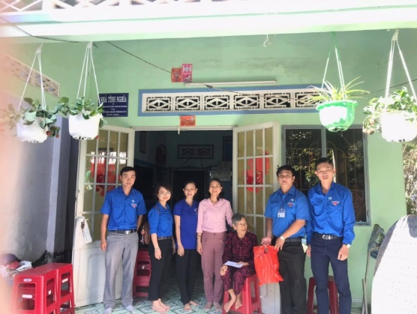
Đoàn Trường tổ chức thăm hỏi và tặng quà Mẹ Việt Nam Anh hùng nhân dịp Tháng Thanh niên
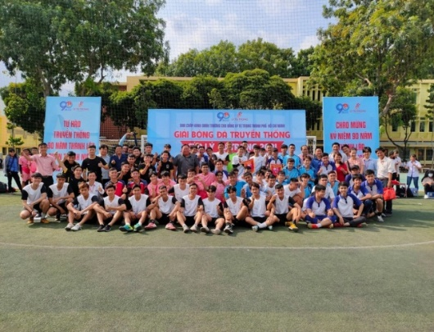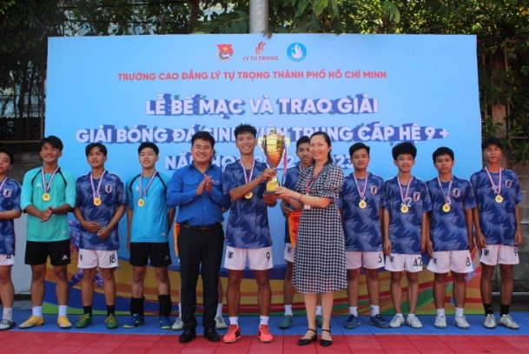
Giải bóng đá truyền thống Cúp Lý Tự Trọng được tổ chức hàng năm
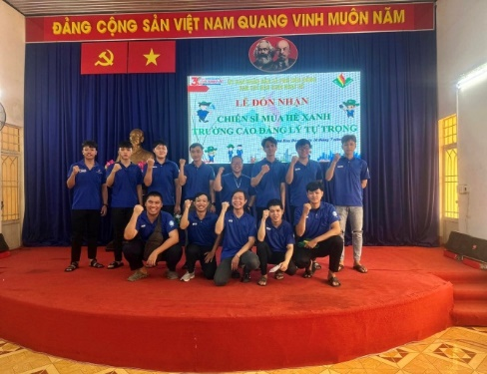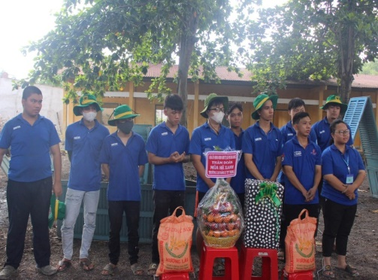
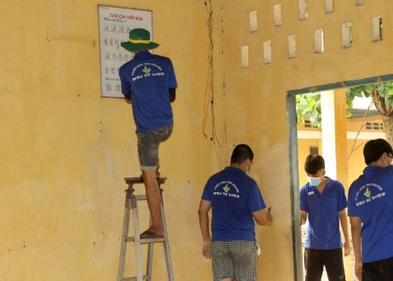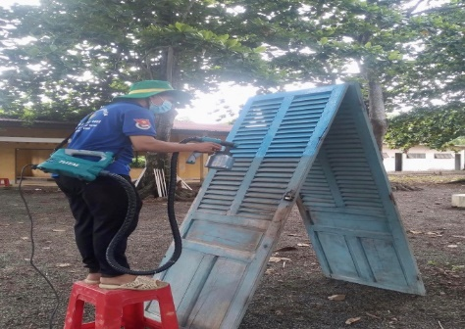
Các chiến sĩ tham gia chiến dịch Mùa hè xanh năm 2023 tại Củ Chi

Đoàn trường + Hội Sinh viên tham gia hoạt động bảo vệ Môi trường tại huyện Cần Giờ
Các hoạt động ngoài giờ lên lớp luôn đề cao tính chủ động, sáng tạo của SV, các em tự xây dựng kế hoạch và tổ chức thực hiện, qua các hoạt động, hình thành và phát huy khả năng tổ chức, giải quyết vấn đề, tinh thần đoàn kết, hợp tác trong SV. Giáo dục cho SV gìn giữ, phát huy những nét đẹp truyền thống của dân tộc, giá trị nhân văn của nhà trường. Bên cạnh đó, kết hợp giáo dục tinh thần đoàn kết toàn dân và những giá trị văn hóa tốt đẹp của đất nước cho SV là hướng các em đến những giá trị văn hóa chung của đất nước.
  - Mỗi SV nỗ lực tự rèn luyện, tự đào tạo, tự phấn đấu về đạo đức, lối sống văn minh
Công việc, hoạt động liên quan đến SV, thể hiện cụ thể trên hai mặt học tập và tu dưỡng đạo đức. Trước hết, SV cần phải học tập tốt, đây là nhiệm vụ hàng đầu. Học tốt để có kiến thức, có khả năng tác nghiệp, khẳng định được bản thân mình và cống hiến được cho đất nước, cho xã hội. Hai là, SV nên trau dồi đạo đức, sống đẹp, sống lành mạnh, có kiến thức xã hội, có văn hoá. Việc học tập, rèn luyện không ở đâu xa mà được thể hiện ngay những hành động cụ thể, những việc tốt trong cuộc sống như: SV trước khi tan học thì tắt điện, giữ vệ sinh, bảo vệ của công, không đi học muộn, chăm chỉ học tập, không gian lận trong thi cử, nói không với các tệ nạn xã hội... Tuổi trẻ Lý Tự Trọng đóng góp sức trẻ giúp đỡ những người dân, vùng quê khó khăn góp phần xây dựng đất nước văn minh, giàu đẹp.
Nhà trường chú trọng xây dựng tinh thần đoàn kết cao trong mối quan hệ với bạn bè, xây dựng tập thể vững mạnh, cùng nhau phấn đấu để trở thành những người có khả năng làm việc tốt và thành đạt trong tương lai:
- Xây dựng tập thể lớp vững mạnh trên cơ sở tự phê bình, phê bình thẳng thắn, có trách nhiệm cao, có tinh thần xây dựng, không né tránh khuyết điểm, không đoàn kết một chiều, không đoàn kết hình thức theo kiểu “Bằng mặt mà không bằng lòng”. Khi trong tập thể lớp có mâu thuẫn xảy ra, gây ra sự mất đoàn kết thì cố vấn học tập (CVHT) sẽ chủ trì cuộc họp với sự tham gia của tất cả thành viên trong lớp để thẳng thắn trao đổi và tìm ra nguyên nhân của mâu thuẫn, giải quyết triệt để mâu thuẫn để mọi thành viên hòa hợp, giúp nhau khắc phục khuyết điểm, tự vươn lên hoàn thiện bản thân và mục đích là xây dựng tập thể vững mạnh.
- Phát huy tác dụng của Ban Chấp hành chi đoàn, ban cán sự lớp để tạo ra cơ hội cho mọi người phát huy tinh thần góp ý trực tiếp hoặc gián tiếp với mục tiêu chung là xây dựng tinh thần đoàn kết giữa các thành viên trong lớp, vì sự tiến bộ của cá nhân hay tập thể. Đặc biệt, xây dựng được một bộ máy quản lý tập thể có tinh thần trách nhiệm cao và luôn luôn đề cao lợi ích của tập thể, gắn kết được các thành viên trong một môi trường đoàn kết.
- Tập thể lớp thường xuyên tổ chức các cuộc gặp mặt để vui chơi, văn nghệ, các hoạt động học tập hay các cuộc quyên góp từ thiện giúp đỡ những bạn SV có hoàn cảnh khó khăn vươn lên để học tập tốt… thông qua các hình thức tổ chức sinh hoạt tập thể như vậy, mọi người có điều kiện gần gũi, hiểu nhau hơn, chia sẻ tình cảm, chia sẻ những khó khăn, thuận lợi với nhau nhiều hơn và từ đó mà tinh thần đoàn kết, gắn bó ngày càng tốt hơn.
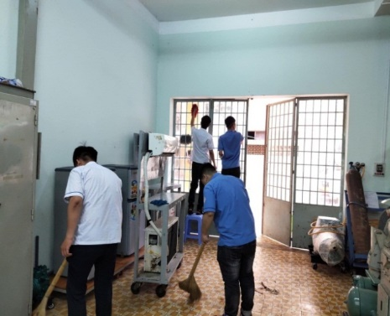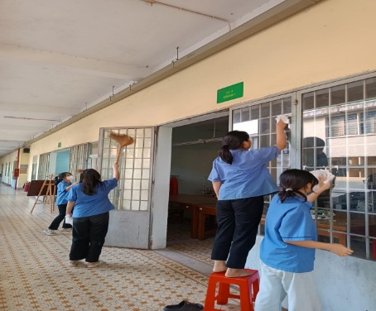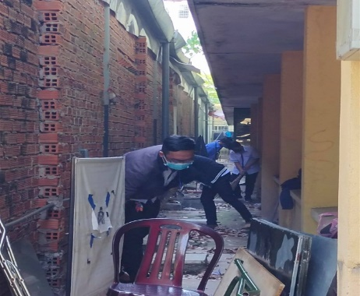
Một số hình ảnh SV tham gia Ngày Chủ Nhật xanh tại trường
Giáo dục đạo đức, lối sống là cơ sở cho SV được giáo dục đạo đức nghề nghiệp, kỹ năng nghề đào tạo. Ngay từ những ngày đầu khi SV vừa bước vào học tập và rèn luyện, đồng thời trong suốt quá trình theo học tại ngôi trường Cao đẳng Lý Tự Trọng Thành phố Hồ Chí Minh, SV luôn được quan tâm sâu sát, được giáo dục, rèn luyện, tu dưỡng để trở thành một người công dân có ích cho gia đình và xã hội.
  - Kết hợp chặt chẽ giữa nhà trường, gia đình và xã hội:
Giáo dục đạo đức SV cần huy động các lực lượng chăm lo giáo dục các em ở mọi nơi, mọi lúc. Việc phối hợp giữa nhà trường, gia đình và xã hội sẽ tạo ra sự thống nhất thực hiện mục tiêu giáo dục, đặc biệt là giáo dục các chuẩn mực đạo đức ở SV. Gia đình có ưu thế đối với việc hình thành chuẩn mực về đạo đức trong quan hệ ứng xử, định hướng nghề nghiệp… Nhà trường có ưu thế trong việc giáo dục các chuẩn mực đạo đức, các ý thức công dân, phát triển kỹ năng sống, giáo dục con người một cách toàn diện… Các đoàn thể xã hội giúp SV kiểm nghiệm những điều đã học được trong nhà trường với thực tiễn trong đời sống xã hội, mở rộng kiến thức thực tế làm cho kiến thức các em phong phú và đa dạng hơn, chi phối một phần rất lớn trong suy nghĩ và hành động của SV.
Một số mô hình tiêu biểu phối hợp Nhà trường – Gia đình – Xã hội trong công tác giáo dục SV:
a) Xây dựng “Cổng thông tin phụ huynh” trên trang web trường để phụ huynh vào trang tin SV xem các thông tin về lịch học, lịch thi, kết quả học tập...
- Bước 1: Truy cập vào website https://lttc.edu.vn
- Bước 2: Chọn mục “SINH VIÊN” để đăng nhập vào trang tin của SV
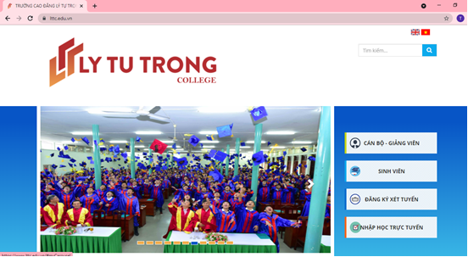
Click chọn mục
Sinh viên
- Bước 3: Chọn mục “CỔNG PHỤ HUYNH” để đăng nhập vào trang tin của SV
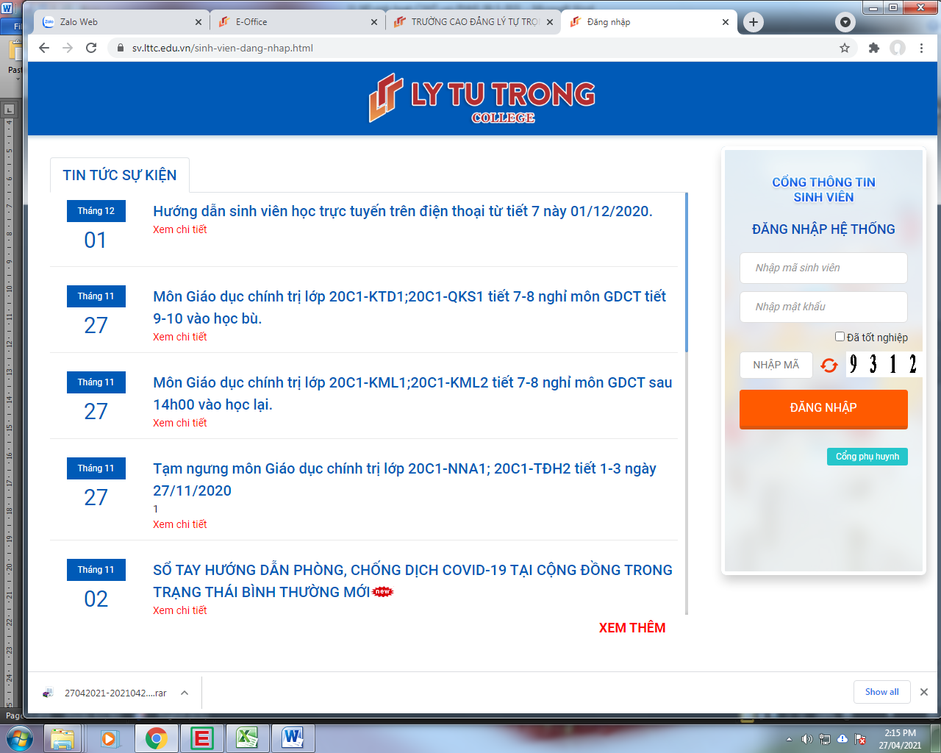
Click chọn
cổng phụ huynh
- Bước 4: Tại “CỔNG THÔNG TIN PHỤ HUYNH” đăng nhập vào hệ thống với các thông tin như: Mã số sinh viên (vd: 19003045) mật khẩu: 1111 nhập mã bảo vệ có sẵn trên màn hình (thay đổi sau mỗi lần đăng nhập) đăng nhập.
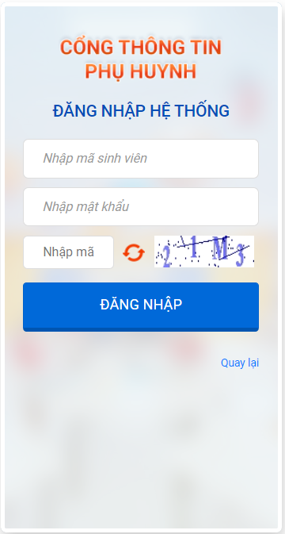
Nhập mã xác thực theo hình
Nhập mật khẩu
Nhập mã SV
Tại trang thông tin sinh viên, nhấp vào mục cần xem như: thông tin sinh viên, lịch học trong tuần, lịch thi trong tuần, kết quả học tập, học phí, đánh giá rèn luyện, thông tin điểm danh…
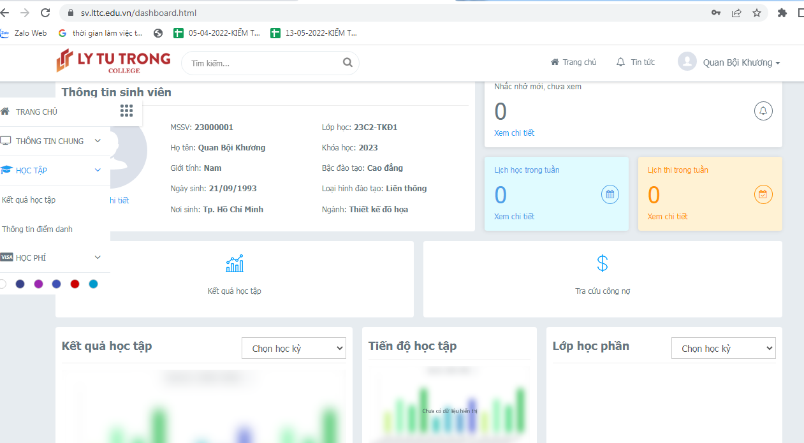
b) Hợp tác giữa Nhà trường – Doanh nghiệp trong việc đưa SV đi kiến tập, thực tập và làm việc sau tốt nghiệp
Trường đã thành lập trung tâm Quan hệ Doanh nghiệp với chức năng nhiệm vụ khai thác, giới thiệu, tổ chức thực hiện và điều phối các hoạt động để quảng bá hoạt động đào tạo của nhà trường đến các doanh nghiệp và tiếp nhận thông tin tuyển dụng hoặc liên kết đào tạo của doanh nghiệp với nhà trường. Là đơn vị đầu mối hợp tác giữa nhà trường với các doanh nghiệp nhằm hỗ trợ SV thực tập tốt nghiệp, tham quan, tài trợ học bổng, việc làm nhằm đáp ứng nhu cầu xã hội.
Trong những năm qua, nhà trường thực hiện nhiều hình thức tư vấn việc làm nhằm mục đích giúp cho SV ra trường có cơ hội tìm kiếm việc làm phù hợp cho từng ngành nghề mà các em đã học. Trường lập kế hoạch tổ chức ngày hội việc làm và các buổi hội thảo tư vấn trực tiếp giữa doanh nghiệp với SV tại trường nhằm giúp cho SV tiếp xúc, giao lưu với các nhà tuyển dụng để có thêm cơ hội tìm kiếm việc làm phù hợp. Song song đó, hàng năm nhà trường kết hợp với các đơn vị, công ty, xí nghiệp, nhà máy… có uy tín trên địa bàn để tổ chức Hội chợ việc làm và các buổi hội thảo tư vấn trực tiếp giữa doanh nghiệp với SV nhằm hỗ trợ, tư vấn cho SV các thông tin cần thiết nhất để có công việc phù hợp khi tốt nghiệp ra trường.
Việc thu thập thông tin tuyển dụng của các doanh nghiệp, làm nguồn dữ liệu tư vấn việc làm, các thông tin được cập nhật đầy đủ, chính xác trên trang web giới thiệu việc làm của trường https://vieclam.lttc.edu.vn; để cung cấp cho SV được biết. Thực hiện giới thiệu việc làm khi các em liên hệ đến trường hoặc tư vấn qua điện thoại cũng được thực hiện nhằm hỗ trợ các em tốt nghiệp ra trường nắm bắt thông tin tuyển dụng của các doanh nghiệp trên địa bàn Thành phố Hồ Chí Minh và các tỉnh lân cận.
Ngoài các hình thức mà nhà trường có triển khai đến các em tốt nghiệp ra trường, cổng thông tin từ cộng đồng mạng Facebook thông qua trang https://www.facebook.com/groups/QHDN.LTTC cũng được khai thác đưa vào ứng dụng với mục đích làm đa dạng nguồn thông tin việc làm cho SV tiếp cận.
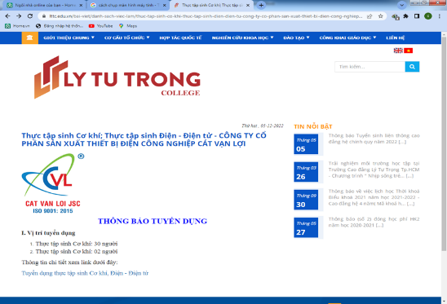
Thông tin được Trung tâm Quan hệ Doanh nghiệp đăng lên trang Web của nhà trường
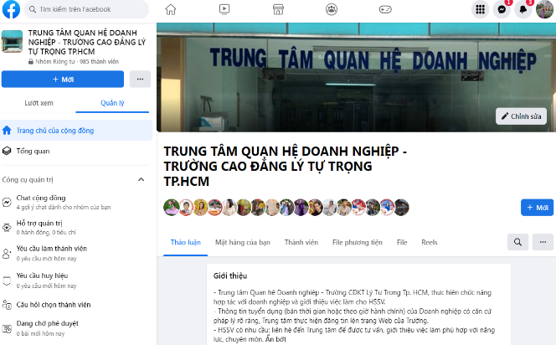
Trang facebook giới thiệu việc làm của Trung tâm Quan hệ doanh nghiệp
3. Kết luận
Đối với SV, giảng đường là nơi các em dành nhiều thời gian trong quỹ thời gian của mình. Bên cạnh môi trường xã hội, môi trường giáo dục là một lĩnh vực liên quan mật thiết, có tác động trực tiếp đến ý thức đạo đức, lối sống của SV. Có thể nói, giáo dục đạo đức, lối sống cho đến SV trong nhà trường hiện nay là một việc làm vừa cấp bách vừa mang tính chiến lược lâu dài, với mục đích là giáo dục và đào tạo học sinh, sinh viên trở thành những công dân vừa có đức, vừa có tài, để có thể đáp ứng được yêu cầu phát triển của xã hội trong thời kỳ hội nhập.
Hệ thống tổ chức tham gia giáo dục SV của Trường Cao đẳng Lý Tự Trọng Thành phố Hồ Chí Minh hoàn thiện từ Ban Giám hiệu đến phòng, khoa, CVHT, Đoàn thanh niên, Hội sinh viên. Ban Lãnh đạo nhà trường luôn quan tâm và hỗ trợ công tác SV nói chung và công tác chính trị tư tưởng, giáo dục đạo đức, lối sống cho SV nói riêng; phòng Thanh tra Giáo dục – Công tác Sinh viên là đơn vị tham mưu cho Ban Giám hiệu Trường về công tác giáo dục SV cũng bố trí lãnh đạo phòng trực tiếp thực hiện nhiệm vụ này; lãnh đạo các khoa cũng như CVHT luôn quan tâm, nhắc nhở và giáo dục SV, đặc biệt là SV thường xuyên vắng học, thiếu ý thức học tập. Đoàn thanh niên và Hội sinh viên được tổ chức bài bản, từ cấp trường, khoa đến lớp, có nội dung tổ chức sinh hoạt, phát động phong trào rèn luyện thiết thực, phù hợp với quy định của các tổ chức này, và được đặt dưới sự lãnh đạo kịp thời và chặt chẽ của Đảng ủy, chi bộ.

Tài liệu tham khảo
Nguyễn Thị Thanh Huyền (2008). Giáo dục đạo đức mới cho sinh viên trường Đại học Kiến trúc Hà Nội trong thời kỳ công nghiệp hóa, hiện đại hóa đất nước. Trung tâm đào tạo bồi dưỡng giảng viên lý luận chính trị Đại học Quốc gia Hà Nội.
Quyết định số 410/QĐ-BGDĐT ngày 04 tháng 02 năm 2016 của Bộ Giáo dục và Đào tạo về việc ban hành Kế hoạch triển khai Quyết định số 1501/QĐ-TTg ngày 28/8/2015 của Thủ tướng Chính phủ phê duyệt đề án “Tăng cường giáo dục lý tưởng cách mạng, đạo đức lối sống cho thanh thiếu niên và nhi đồng giai đoạn 2015 – 2020” của ngành Giáo dục;
Thủ tướng Chính phủ (2017). Nghị định quy định về môi trường giáo dục an toàn, lành mạnh, thân thiện, phòng, chống bạo lực học đường. Nghị định số 80/2017/NĐ-CP ngày 17/7/2017.
Thủ tướng Chính phủ (2019). Chỉ thị về tăng cường giáo dục đạo đức, lối sống cho học sinh, sinh viên. Chỉ thị số 31/CT-TTg ngày 04/12/2019.
Anealka Aziz Hussin (2020). Education 4.0 Made Simple: Ideas For Teaching. International Journal of Education & Literacy Studies, volume 6, issue 3.
Delipiter Lase. Education and Industrial Revolution 4.0. STT Banua Niha Keriso Protestan Sundermann Nias.
Nguyễn Đắc Hưng (2018), Cuộc CMCN lần thứ tư và vấn đề đặt ra với Việt Nam. Nhà xuất bản Quân đội Nhân dân.
Thủ tướng Chính phủ (2020). Ban hành Chương trình hành động của Chính phủ thực hiện Nghị quyết số 52-NQ/TW ngày 27 tháng 9 năm 2019 của Bộ Chính trị về một số chủ trương, chính sách chủ động tham gia cuộc Cách mạng công nghiệp lần thứ tư. Nghị quyết số 50/NQ-CP ngày 17/4/2020.
Sở Giáo dục và Đào tạo Thành phố Hồ Chí Minh (2022). Chương trình “Tăng cường giáo dục lý tưởng cách mạng, đạo đức, lối sống và khơi dậy khát vọng cống hiến cho thanh niên, thiếu niên, nhi đồng giai đoạn 2021-2030” ngành Giáo dục và Đào tạo Thành phố. Kế hoạch số 4111/KH-SGDĐT ngày 26/10/2022.

